Har du vad som krävs??

Megaman 2010
Då var det återigen dags att kampera om den gyllene axeln!!
Vem blir 2010års vinnare?? Ska Regerande mästare Mange Melin kunna behålla den gyllene axeln…???

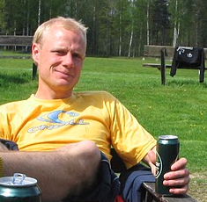

I årets upplaga skall man vara kvinnoklädd till tävlingarna!!
Pris och bonuspoäng till bästa kvinna!!

När? Lördagen 10 april klockan 10.00
Var? Vi utgår från Sjösa klubbstuga
Medtag: handduk, festkläder, dryck.

Arrangörerna står för mat, lokal, underhållning och en dryck.
Kostnad: 150:-
Läs historien om Megaman och se gamla bilder på www.laget.se/SJOSAIF_OLDBOYS/megaman

O.S.A. Senast 29 Mars
Till
Danne Kungen på Bohman_daniel@hotmail.com eller mob.070-7886481
Micke Melon på mikael.melin@maxm.se eller mob.073-3757553

